Pressekontakt:  CONEC Elektronische Bauelemente GmbH  Katja Schade  Tel.: 02941/765-85  Fax: 02941/765-65 | Ostenfeldmark 16  D-59557 Lippstadt  www.conec.com

Pressemitteilung 1.06/2015

Titel: M12x1 Einbauflansche konfektionierbar- z.B. für den Einsatz in Hydraulik Motoren
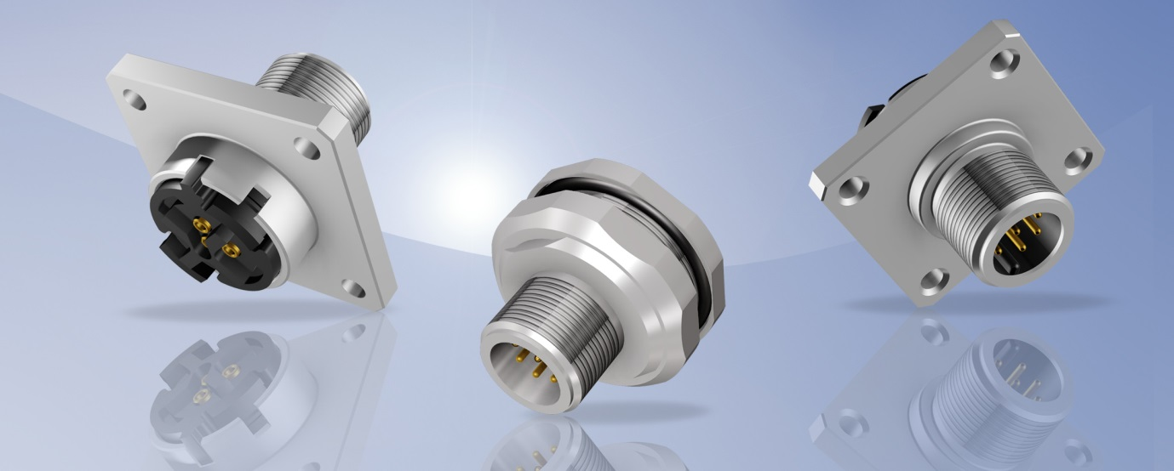
Bildtext: M12x1 Einbauflansche konfektionierbar

CONEC erweitert sein umfangreiches M12x1 Flanschproduktportfolio um eine konfektionierbare Variante. Individuelle Applikationen erfordern Flexibilität beim Geräteanschluss. Diese Anforderungen erfüllt der neue CONEC Flanschstecker M12x1.

Der Anwender hat die Möglichkeit, das Flanschgehäuse von vorne („außen“) und die Kontakte und den Kontaktträger von der Innenseite zu montieren (Kombimontage). Dieses Konzept wird häufig bei der Herstellung von Motoren (Hydraulikmotoren) und Drehgebern angewendet.

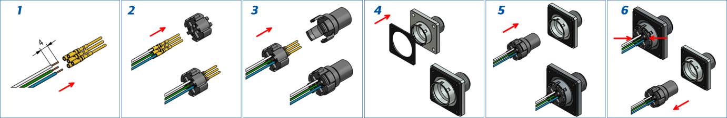

Durch die Codierung der Schlitze im hinteren Bereich (Vierkantgehäuse) ist eine Codierung von 8 x 45° möglich, so dass bei einem gewinkelten Gegenstecker die Wunschlage des Leitungsabgangs realisiert werden kann.
Anwendungsfelder:
• Antriebstechnik (z.B. Hydraulik Motoren)
• Gehäuse- und Geräteanschluss
• Drehgeberhersteller
Merkmale:
• Kompakte Bauform
• Flexibilität beim Geräteanschluss
• Konfektionierbar
• Demontierbar
• Leitungsabgang des gewinkelten Gegensteckers nach Kundenwunsch
ausrichtbar (Vierkantgehäuse)
Kompaktes Design
• Freie Konfektion im Feld
• Demontierbar
•
•
•
•

Produktdetails:
Polzahl | Codierung | Ausführung | Bemessungs-  spannung | Strombelastbarkeit | Anschluss-  querschnitt | Montageart | Schutzart  * in verschraubtem Zustand
4, 5, 8 | A | Stecker | 250 V [4-pol.]  60 V [5-pol.]  30 V [8-pol] | 4 A @ 40° [4-, 5-pol]  2A @ 40°[8-pol.] | max 0,5 mm² [4-,5-pol]  max. 0,34 mm² [8-pol] | Front-und Hinter-wandmontage | IP67

